KARTY PRACY NA ŚRODĘ
Wytnij puzzle wzdłuż linii. Postaraj się ułożyć i przykleić z nich godło Polski.

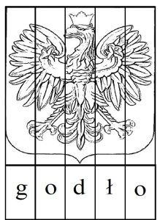
Wytnij puzzle wzdłuż linii. Postaraj się ułożyć i przykleić z nich mapę Polski.

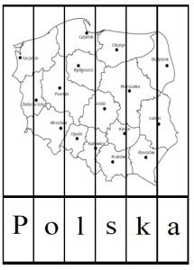

Wytnij puzzle wzdłuż linii. Postaraj się ułożyć i przykleić z nich flagę Polski.

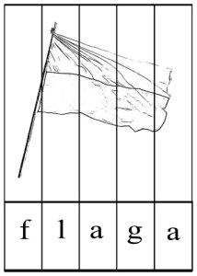
Pokoloruj rysunek.
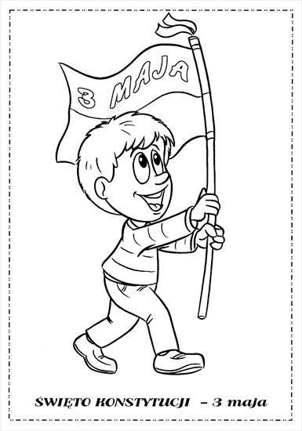
Pokoloruj godło Polski według podanego kodu.
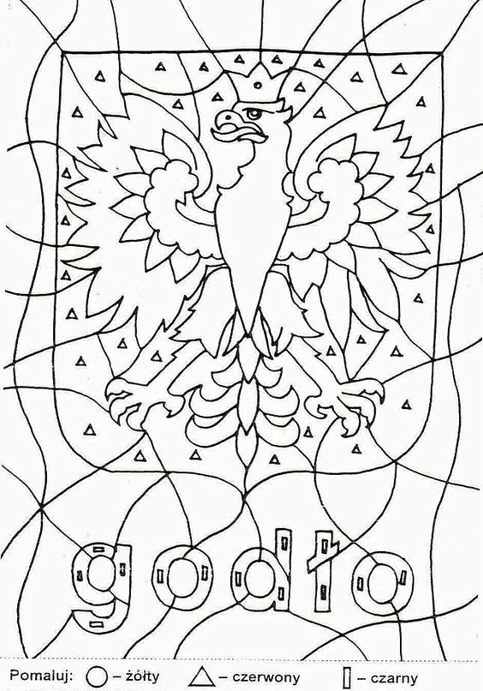
Pokoloruj rysunek.

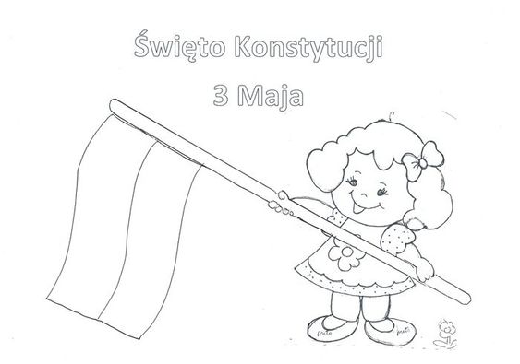

Pomóż smokowi odnaleźć drogę do zamku.

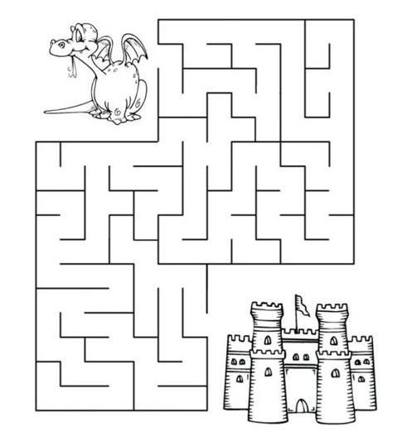

Wytnij elementy. Postaraj się ułożyć z nich zamek według wzoru.

